Алгебра 27.04.2020

Решение систем линейных уравнений
с двумя переменными методом подстановки.

- Устный счет

25х8= 99х45=
34х2= 11х34=
15х4= 80 : 16=

2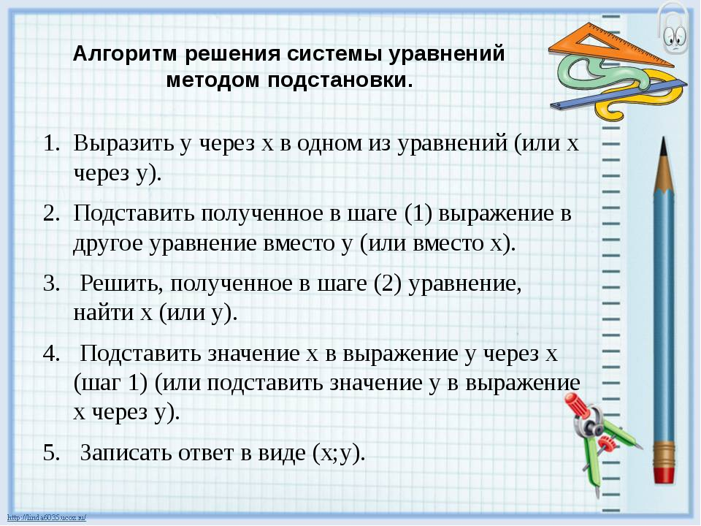

3. №1047 на стр.209, решить систему уравнений методом подстановки.

4.Домашняя работа: №1040 на стр.206.

Алгебра 28.04.2020

Решение систем линейных уравнений
с двумя переменными методом сложения.

1.Устный счет

45+4х5= 100-45:9=
18х5-56= 56:7+456=

2. 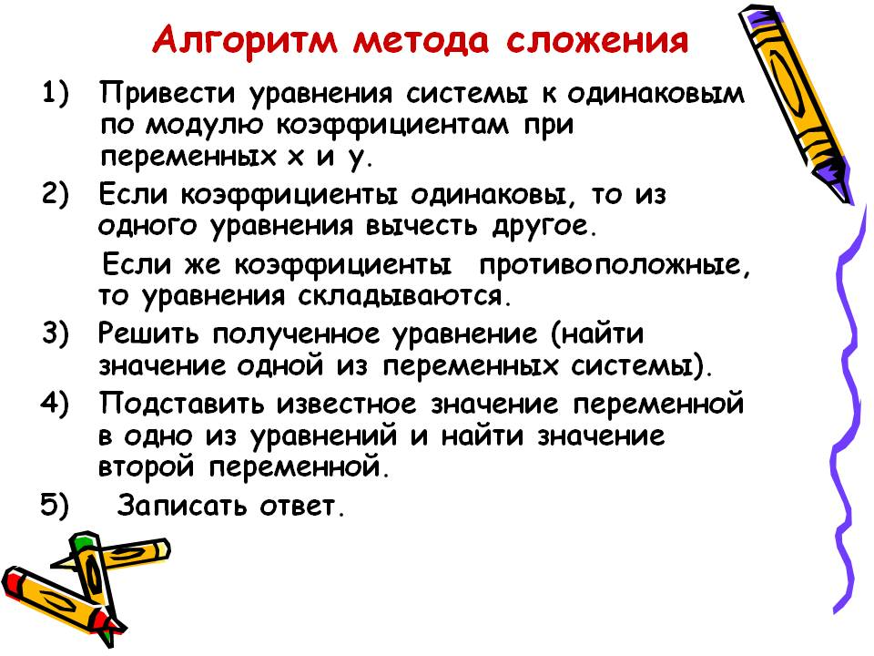3.№1049 на стр.209-210, решить систему уравнений методом сложения.

4. Домашняя работа: №1050 на стр.210

Алгебра 30.04.2020

Алгоритм решение систем линейных уравнений
с двумя переменными методом сложения.

1.Устный счет.
560:8= 55х4=
810:90= 89х99=
9900:9= 25х25=

2.Решить данную систему уравнений тремя методами:
1) графическим методом
2) методом подстановки
3) методом сложения

у = 2х - 3

у = - х + 3

3. Выполнить письменно №1051 на стр.210

4.Домашняя работа: №1052 на стр.210.

